Entrega 1 (viernes 12 de mayo del 2023)

Karol Neiza

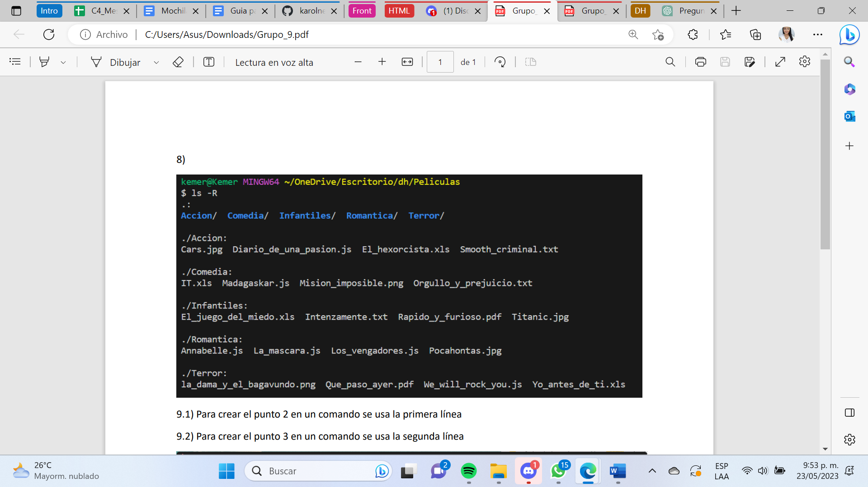

¿Se pueden crear las carpetas del punto 2 en un solo comando?

En caso que la respuesta sea positiva escribir el comando

Sí,

$ mkdir Peliculas Peliculas/Infantiles

Peliculas/Accion Peliculas/Terror

Peliculas/Comedia Peliculas/Romanticas

• ¿Se pueden crear los archivos del punto 3 en un solo comando?

En caso que la respuesta sea positiva escribir el comando

Sí,

$ touch Peliculas/Infantiles/Intenzamente.txt

Peliculas/Infantiles/"El juego del miedo".xls

Peliculas/Infantiles/"Rapido y furioso".pdf

Peliculas/Infantiles/Titanic.jpg

• Estando ubicados en la carpeta DH crear una carpeta llamada Prueba dentro de la carpeta

Romanticas en un solo comando y escribirlo aquí.

$ mkdir Peliculas/Romanticas/Prueba

• Estando ubicados en la carpeta Romanticas crear una carpeta llamada Prueba2 dentro de la carpeta Accion

$ mkdir ../Accion/Prueba2